|  |
| --- |
| **Riggning** |

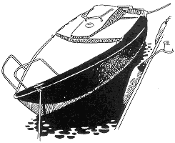

Lägg masten på två bockar eller lådor, lika höga som vantspridarna är långa. Tvätta bort den smuts som finns på mast och vantspridare. Kontrollera alla detaljer, se till att vanten inte är fransiga eller skadade, kontrollera även vantskruvarna. Rengör dessa vid behov med avfettning och olja in dem med en olja som är anpassad för vantskruvar.

Säkra toppvant, undervant samt inre förstag med hjälp av låsbrickorna som sitter fastskruvade på masten.

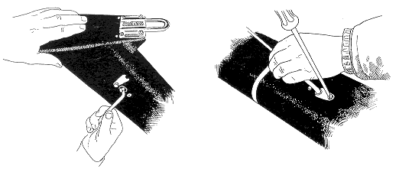

Kontrollera att förstaget är ordentligt fastsatt i mastens framkant.

|  |  |  |
| --- | --- | --- |
|  | **Maxi 77 Mastdetalj** |  |

Kontrollera också noga infästningen av akterstaget på masttoppens baksida.

|  |  |  |
| --- | --- | --- |
|  | **Maxi 77 Maxi 77 förstag** |  |

Nästa moment blir att montera vantspridarna. Nitarna som låser vantspridarna vid masten sätts i uppifrån. Detta för att bulten fortfarande skall hänga kvar om man skulle tappa låsringen.

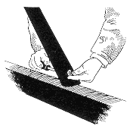

Låsanordning

Toppvantet fälls in i änden på spridaren och låses. Låsanordningen kan skilja något mellan de olika båttyperna.

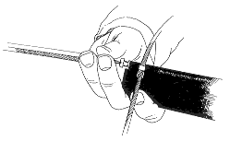

Vantspridaren kan tejpas vid mastinfästningen,

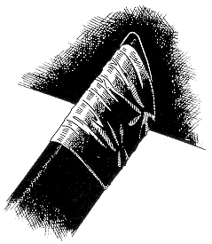

och vid toppvantsinfästningen så att ej segel och fall fastnar och rivs sönder. Viktigt.

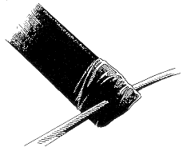

När båda spridarna är monterade och toppvanten fastsatta i ändarna på vantspridarna, sträcker man ut samtliga vant, stag och fall och kontrollerar att dessa löper fritt. Glöm inte att göra knopar på tågvirkets hal ändar.

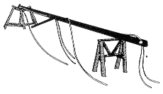

Var noga med att få rätt vinkel på spridarfästena och toppvanten. Den övre vinkeln skall vara lika stor som den undre. Detta för att trycket från vanten skall tas upp på rätt sätt.  
Du får automatiskt rätt vinkel om du fixerar spridarnocken 25 mm ovanför spridarbeslaget. Observera att toppvantet då måste vara sträckt.

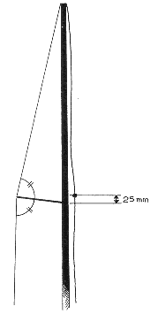

Vantskruvarna monteras på båten och pinnbultarna öppnas.

|  |  |  |
| --- | --- | --- |
| Maxi 68, Maxi 77 Vantskruvar |  |  |

Nedre och övre pinnbultar säkras med saxpinnar. Se till att högergängen sitter nedåt.

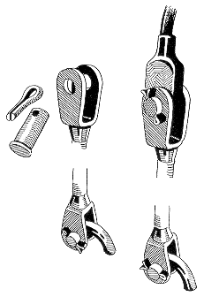

Vid riggningen använder man lämpligast en mastkran. En repslinga på ca 1,5 m anbringas under vantspridarna. Håll fast mastfoten hela tiden som masten är i luften. Annars riskerar du att masten tippar framåt och glider ur repslingan.

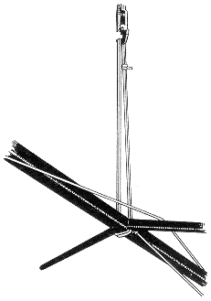

Man bör vara tre man när masten reses. En man sköter kranen, en man styr masten vid fotänden och en man fäster vant och stag.

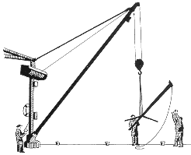

Lyft masten så att den hänger fritt. För ombord masten och placera den i mastfoten på båten. En man håller fast den där ordentligt.

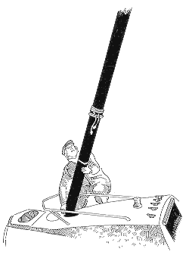

Då masten står på mastfoten och samtidigt hänger i mastkranen, börjar man med att sätta ut inre förstag och undervant. Sedan fortsätter vi med toppvanten och sist för- och akterstaget. Förstaget på 95:an fästes i det översta av de 4 hålen i beslaget i ankarboxen. Nu skall masten trimmas. Det är viktigt att masten står rakt. Ett bra riktmedel för att sätta an en rigg är ögonmått. Du börjar med att spänna för- och akterstag hårt. Därefter spänns toppvanten. Sedan spänner du inre förstaget (gäller ej Maxi 68) så hårt att masten får en lätt båge. Till sist sätter du an undervanten. En tumregel är att du spänner undervanten ungefär hälften så hårt som toppvanten. Lås alla vantskruvar samt tejpa saxpinnarna noga så att ingen eller inget skadas.

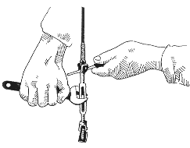

I bakkanten på Maxi 77-masten kommer fallen fram och dessa drages bak till knaparna på bakkant rufftaket. Genuafallet sitter på styrbord sidan. Där finns även en tunnare lina, upphalare för spinnakerbommen. På utsidan av masten sitter ett block för spinnakerfallet.

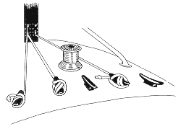

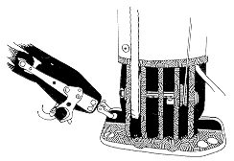

På bommens framkant sitter en släde

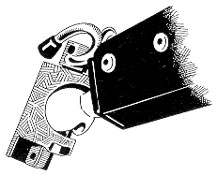

som passar i skåran på masten bakkant.

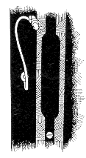

För att få släden på masten måste man lossa stoppskruven strax under uttaget i mastskåran.

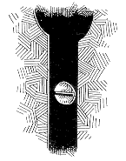

När släden sitter i skåran monteras skruven igen.

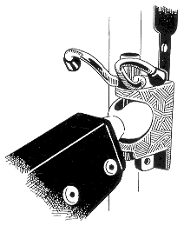

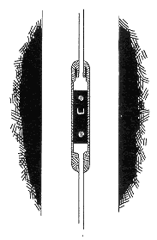

Den andra änden av dubbelblocket fästes i underkanten på bomsläden.

